**Langkah-langkah Instalasi**

**Operating System LINUX UBUNTU**

**Pada Virtual Box**

1. Buka Aplikasi Vbox yang sudah kita install, kemudian klik New, lalu klik next saja.

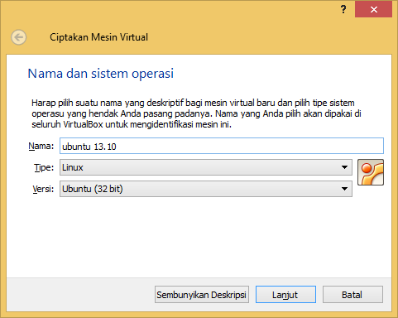

1. Beri ukuran RAM virtual, sebaiknya setengah dari RAM yang ada.

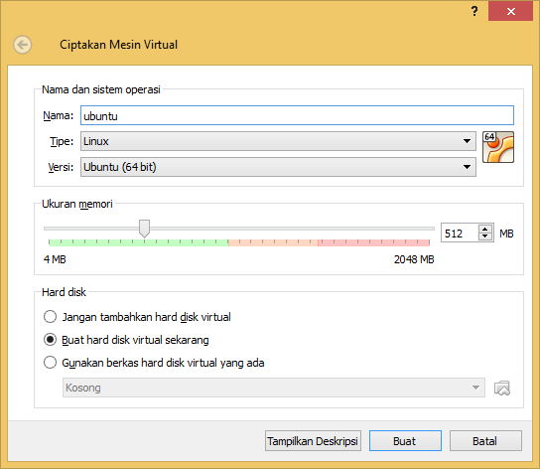

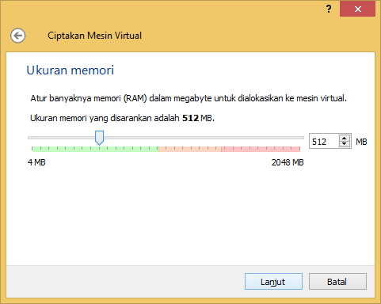

1. Buat hardisk virtual yang baru

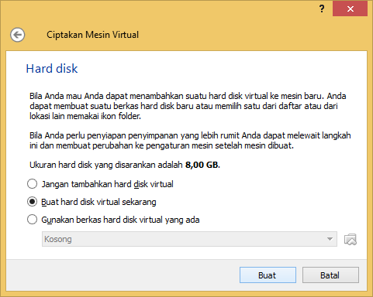

1. Pilih VDI (Virtual Disk Image)

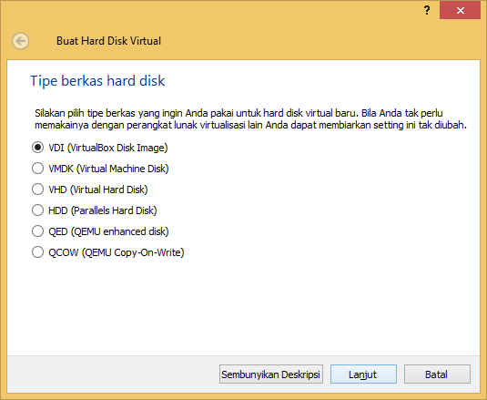

1. Pilih alokasi hardisk secara dinamik

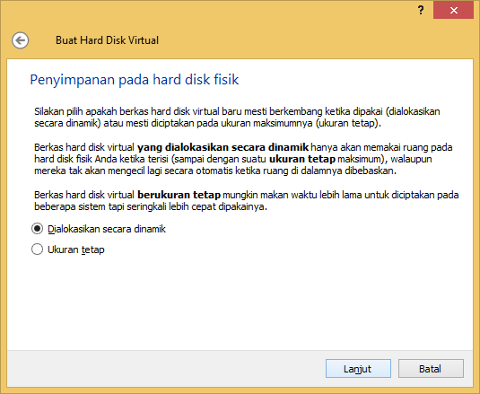

1. Lalu atur ukuran hardisk virtual

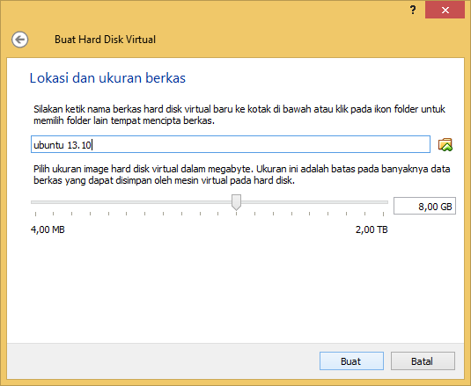

1. Masuk proses instalasi Ubuntu

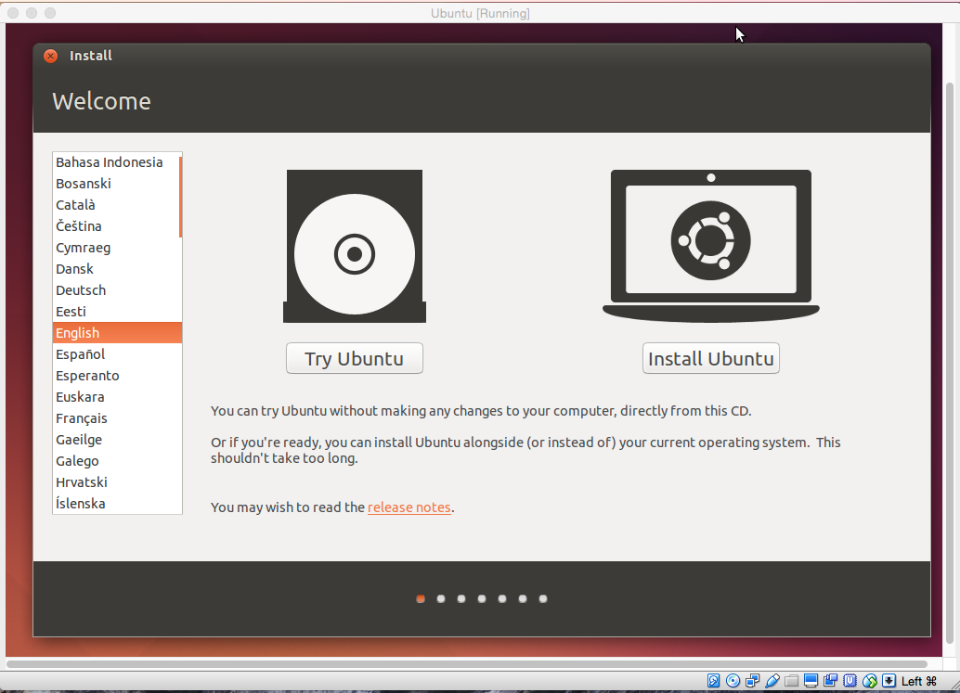

1. Tekan continue, centang opsi Install third-party-software jika punya koneksi internet. Apabila tidak ada koneksi internet jangan di centang.

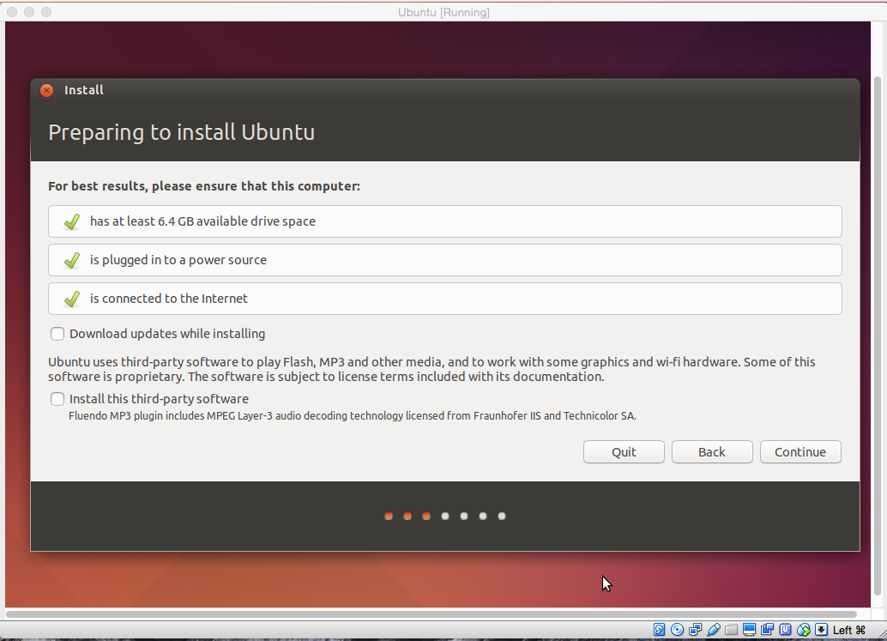

1. Pilih opsi something else, agar partisi diatur secara manual

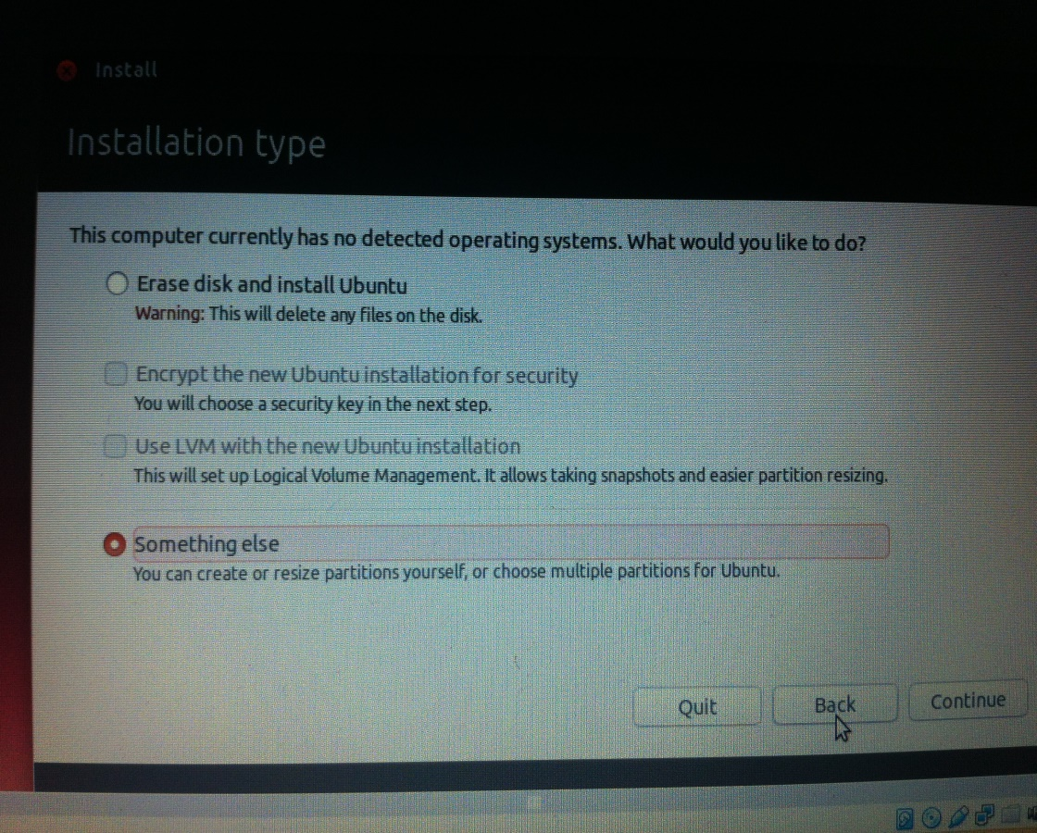

1. Klik ico “+” setelah opsi space di sorot

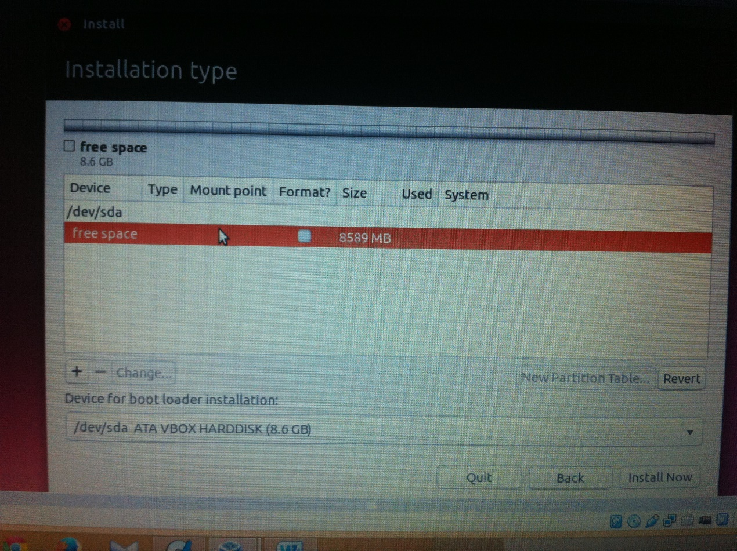

1. Atur partisi, seperti gambar berikut:
2. Swap area

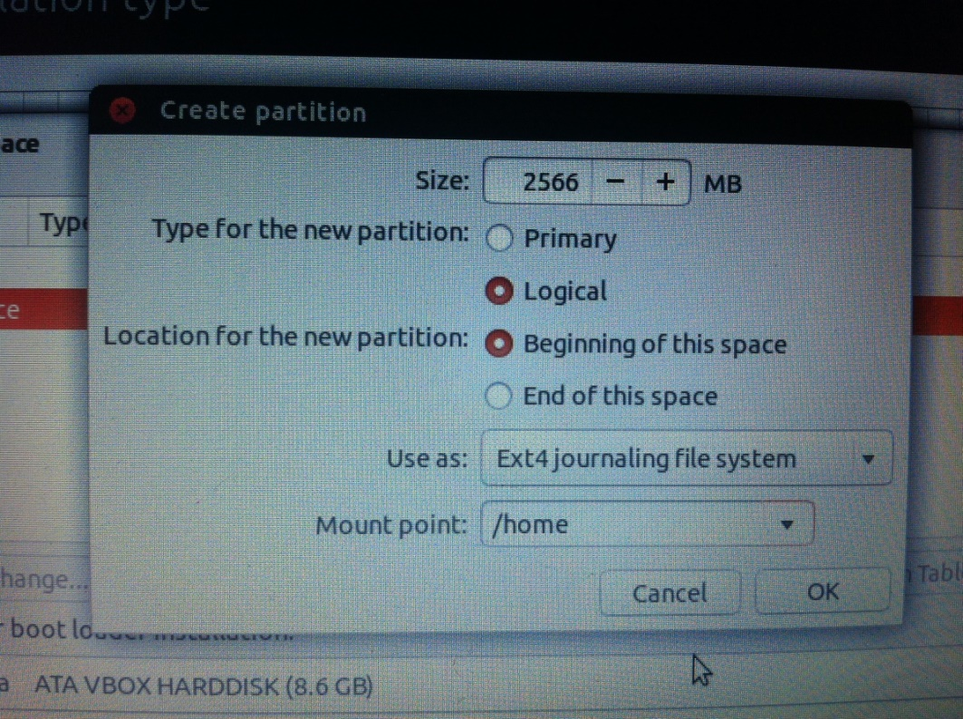

1. Partisi Root

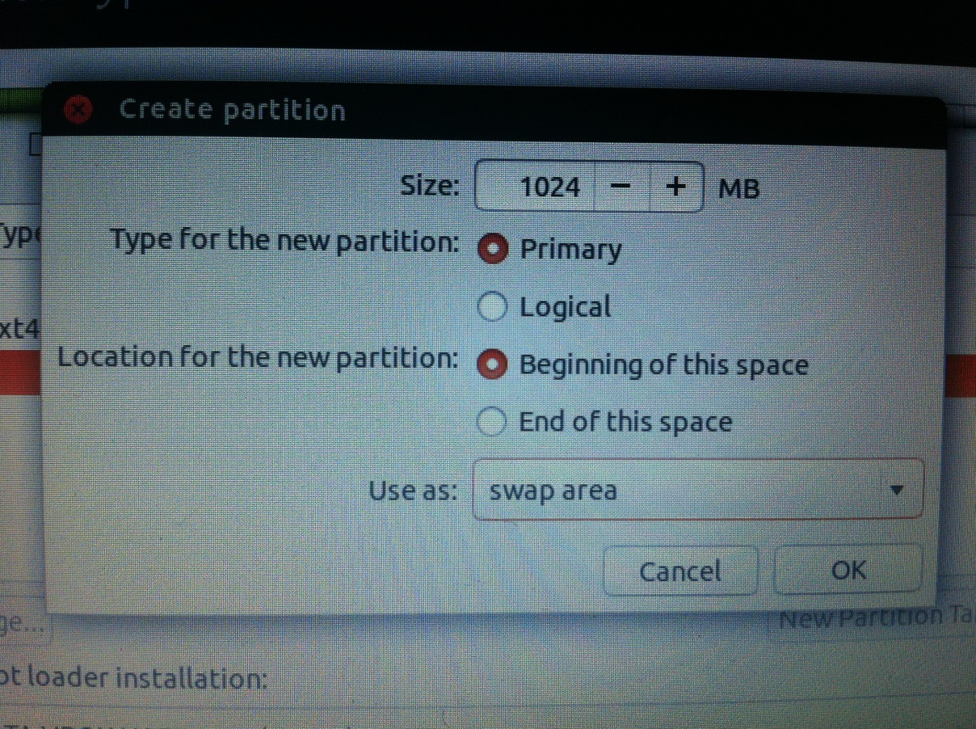

1. Partisi Home

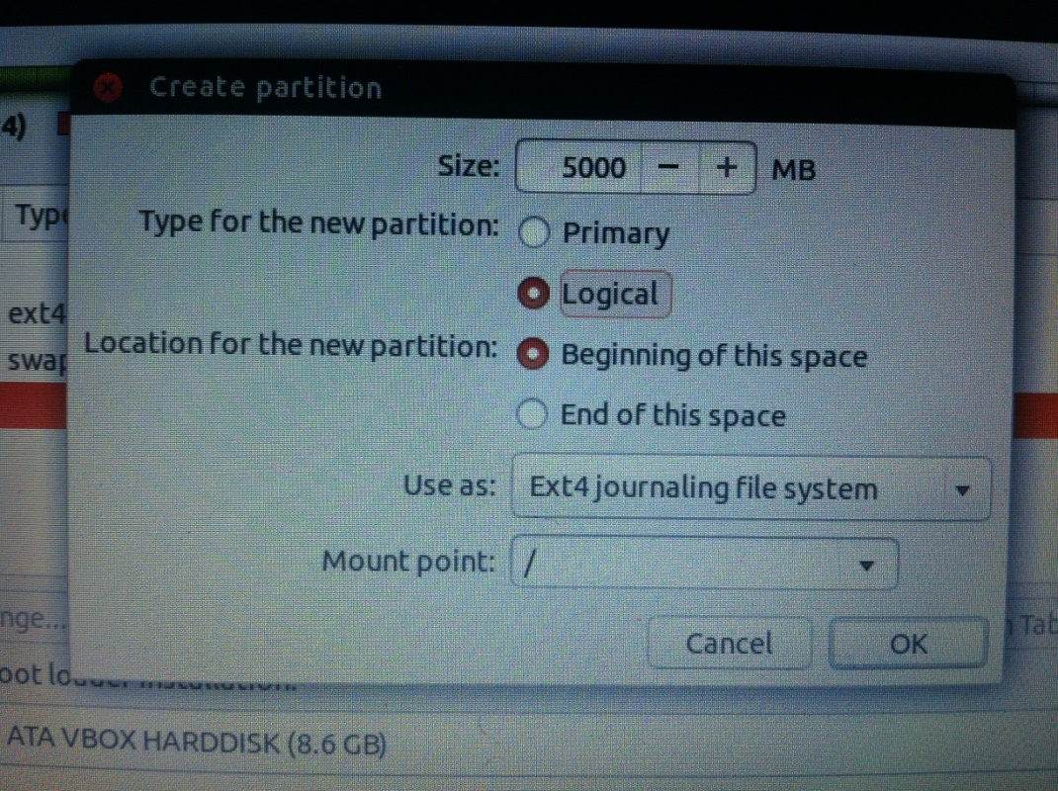

Maka susunan partisi akan jadi seperti gambar berikut :

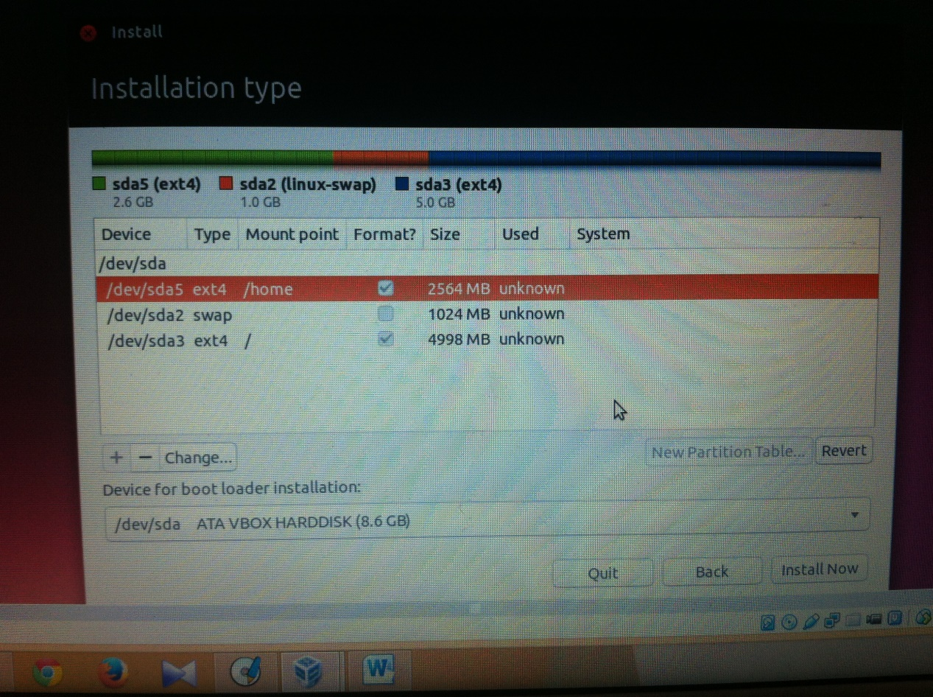

1. Pilih button “Install Now”, lalu akan masuk menu lokasi, pilih Jakarta.

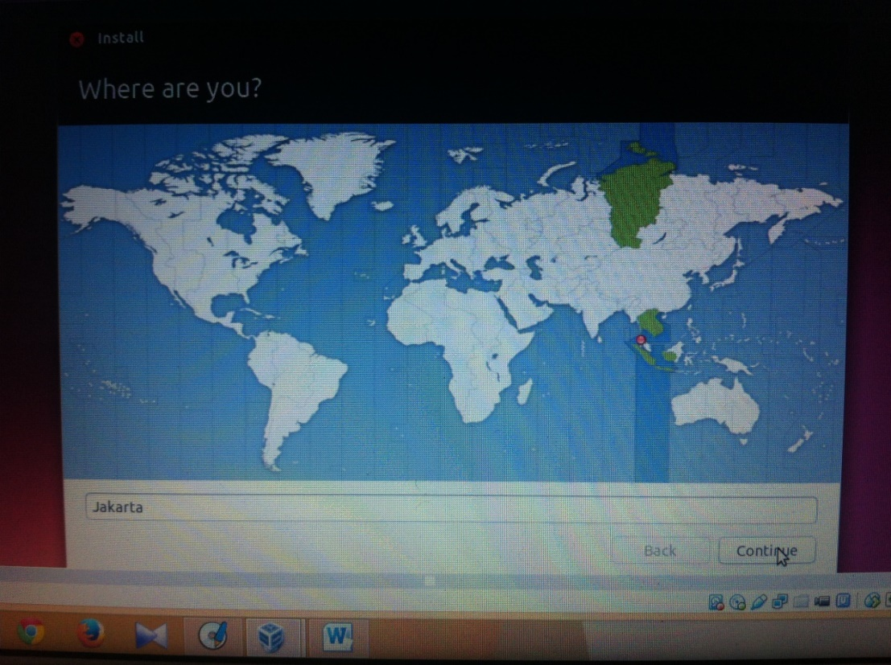

1. Layout Keyboard biarkan default

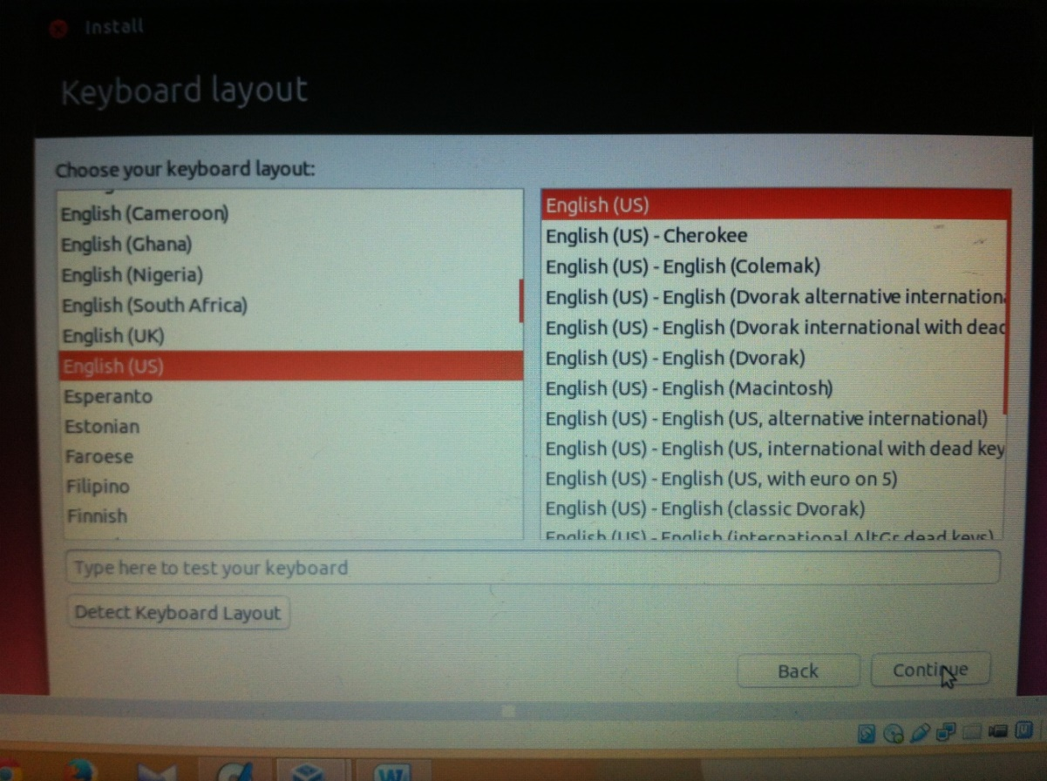

1. Buat akun Main User

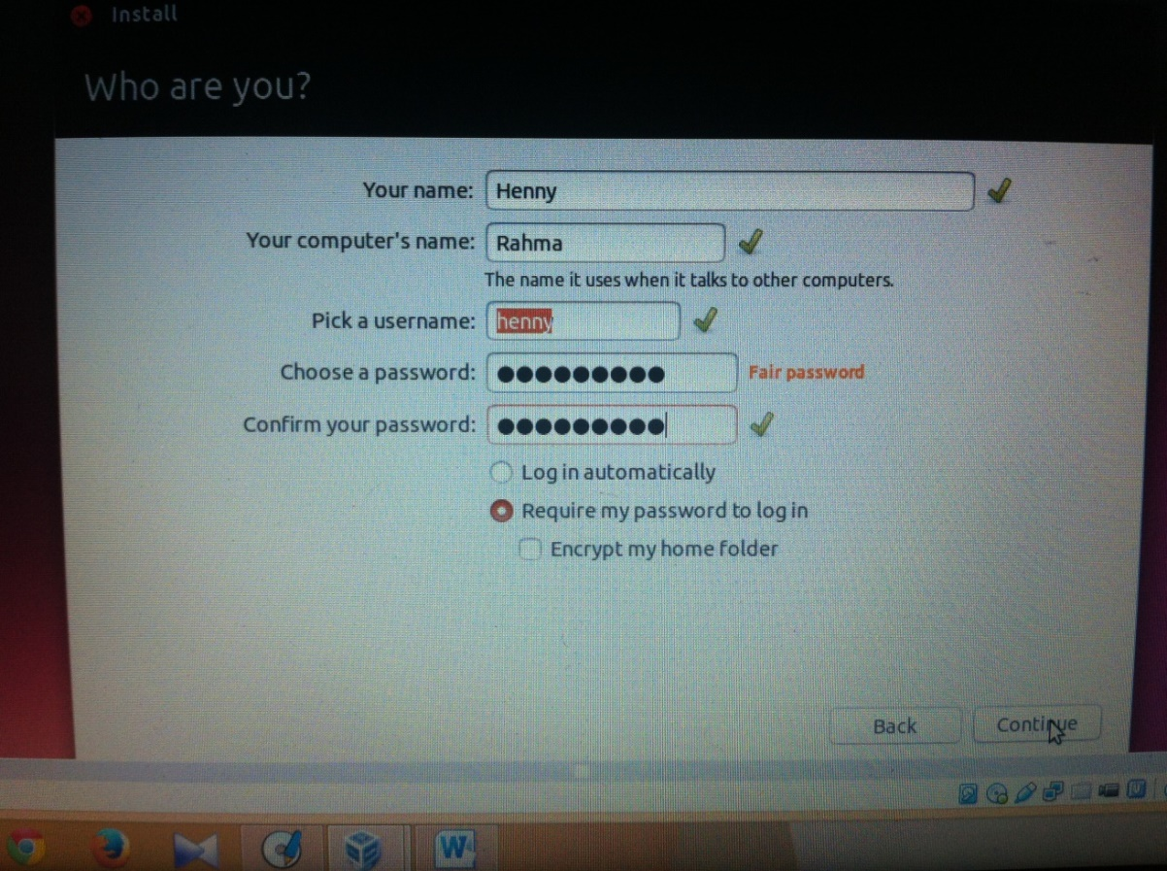

1. Buat akun Ubuntu One, sebuah layanan media penyimpanan berbasis cloud, kemudian proses install akan berjalan sendiri.

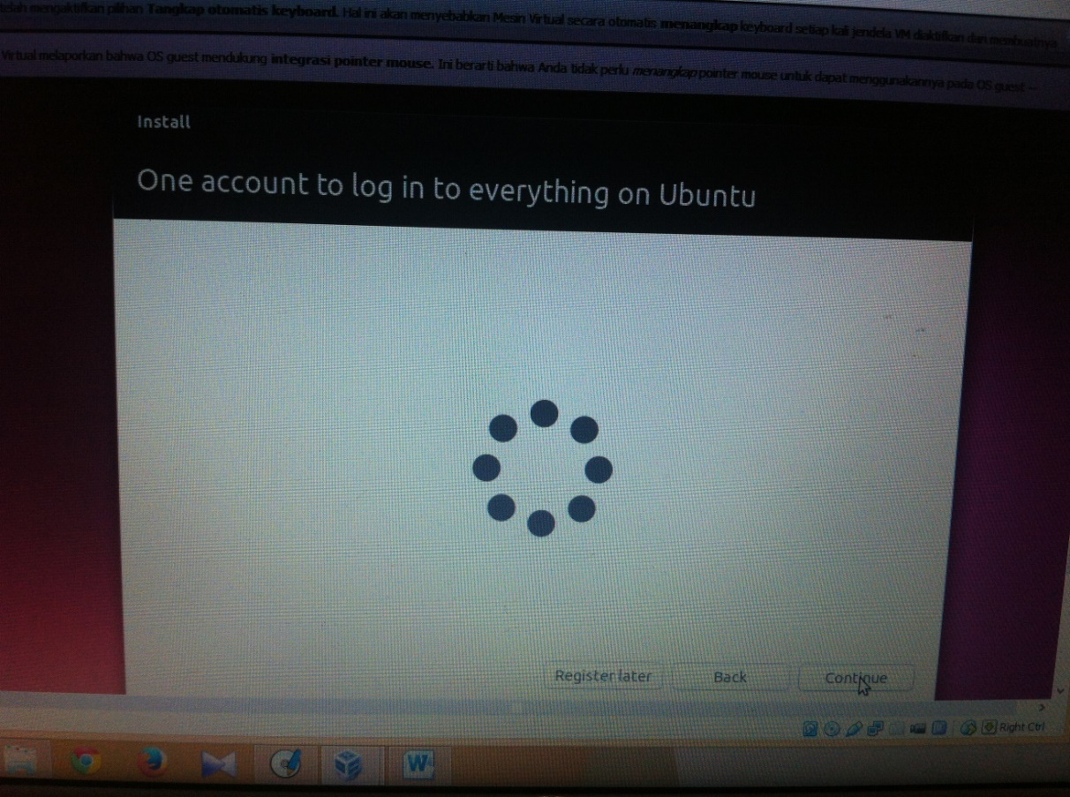

1. Setelah itu system akan meminta untuk restart. Setelah itu, anda akan diarahkan ke halaman login. Masukan login yang telah anda buat sebelumya. Maka akan tampil halaman utama ubuntu